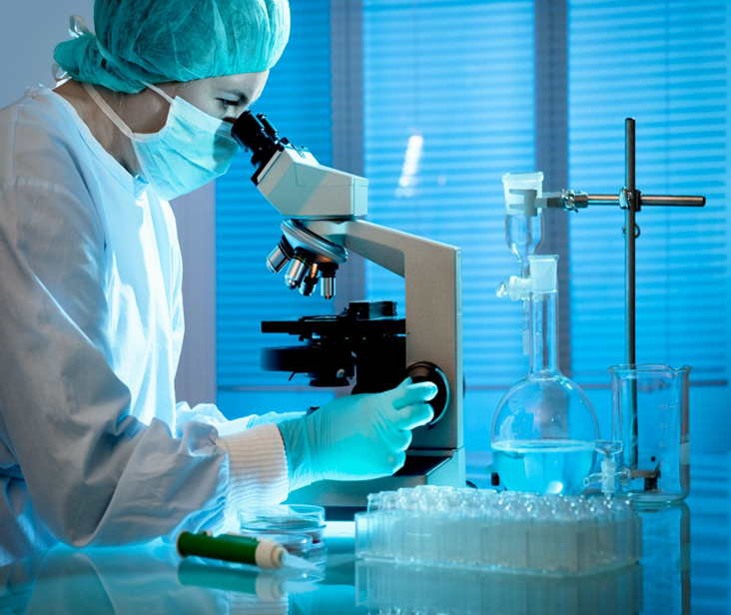

Как правильно подготовиться к лабораторному исследованию
Своевременная и точная диагностика различных заболеваний невозможна без лабораторных исследований. Проявлений болезни еще нет, а показатели крови уже «сигнализируют»: «ВНИМАНИЕ! ТРЕВОГА!».
По оценке Всемирной Организации Здравоохранения (ВОЗ) лабораторные исследования дают 60-80 % диагностической информации о больном. Конечно, только по одному лабораторному анализу диагноз не ставят, его сопоставляют с клинической картиной, с данными других исследований и наблюдений. Лабораторный анализ подсказывает направление для дальнейшего поиска. Поэтому регулярные профилактические обследования – это залог своевременного начала лечения, а правильная подготовка к сдаче анализов в современной лаборатории – это точный диагноз.
Мы подготовили ряд рекомендаций, соблюдение которых будет способствовать получению результатов максимально точно отражающих состояние Вашего здоровья на момент обследования.

Подготовка пациента к процедуре сдаче крови

- Ряд анализов делают строго натощак.
Например, биохимические (глюкоза, холестерин, билирубин и др.) и серологические тесты (сифилис, гепатит В), гормоны (ТТГ, паратгормон) и др.
«Натощак» - это когда между последним приемом пищи и взятием крови проходит не менее 8 часов (желательно - не менее 12 часов).
Сок, чай, кофе, тем более с сахаром, нельзя, использовать жвачку – тоже еда, поэтому придется потерпеть. Можно пить воду. Строго натощак (после 12-часового голодания) следует сдавать кровь для определения параметров липидного спектра: холестерин, ЛПВП, ЛПНП, триглицериды.

- Если предстоит сдавать общий анализ крови, последний прием пищи должен быть не позже, чем за 1 час до сдачи крови. Завтрак может состоять из несладкого чая, несладкой каши без масла и молока, яблока.

- Желательно за 1-2 дня до обследования исключить из рациона жирное, жареное и алкоголь. Если накануне состоялось застолье – перенесите лабораторное исследование на 1-2 дня. За час до взятия крови воздержитесь от курения.

- Для определения уровня мочевой кислоты в предшествующие исследованию дни необходимо соблюдать диету. Отказаться от употребления богатой азотом пищи – печени, почек. Максимально ограничить в рационе мясо, рыбу, кофе, чай, помидоры.

- Содержание многих анализов в крови подвержено суточным колебаниям, поэтому для ряда исследований кровь следует сдавать строго в определенное время суток. Так, кровь на некоторые гормоны (ТТГ и паратгормон), а также на железо сдают до 10 утра.
- При сдаче венозной крови нужно исключить факторы, влияющие на результаты исследований: физическое напряжение (бег, подъем по лестнице), эмоциональное возбуждение. Поэтому перед процедурой следует отдохнуть 10-15 минут в холле, успокоиться.

- Кровь на анализ сдают до начала приема лекарственных препаратов (например, антибиотиков и химиотерапевтических) или не ранее чем через 10-14 дней после их отмены. Если вы принимаете лекарства, обязательно предупредите об этом лечащего врача.
- Кровь не следует сдавать после рентгенографии, ректального исследования или физиотерапевтических процедур.

- При гормональном исследовании у женщин репродуктивного возраста (примерно с 12-13 лет и до наступления климактерического периода) на результаты влияют физиологические факторы, связанные с фазой менструального цикла. Поэтому при подготовке к обследованию на гормоны ФСГ, ЛГ, пролактин, эстриол, эстрадиол, прогестерон следует указать фазу цикла. На пролактин кровь сдавать утром в состоянии покоя, перед исследованием исключить пальпацию молочных желез. При проведении исследования на половые гормоны строго придерживайтесь рекомендаций вашего лечащего врача о дне менструального цикла, в который необходимо сдать кровь.

- При выполнении исследований на наличие инфекций следует учитывать, что в зависимости от периода инфицирования и состояния иммунной системы у любого пациента может быть отрицательный результат. Но, тем не менее, отрицательный результат полностью не исключает инфекции. В сомнительных случаях рекомендуется провести повторный анализ.
Также за 1-2 дня до исследования исключить из рациона продукты с высоким содержанием жиров, а за 2 дня до сдачи крови на вирусные гепатиты исключить цитрусовые, оранжевые фрукты и овощи.

- Исследование крови на наличие антител класса lgM к возбудителям инфекций следует проводить не ранее 5-7 дня с момента заболевания, а антитела классов lgG, lgA не ранее 10-14 дня. Это связано со сроками выработки антител иммунной системой и появлением их в крови.

- В разных лабораториях могут применяться разные методы исследования, единицы измерения, реактивы и тест-системы. Чтобы оценка ваших результатов была корректной и была приемлемость результатов, проводите исследования в одной и той же лаборатории, в одно и то же время. Сравнение таких исследований будет более правильным.

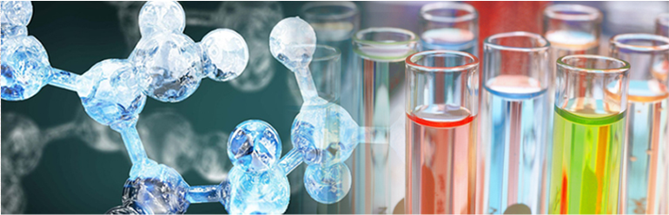

Клинический анализ крови
Анализ крови включает в себя определение количества гемоглобина, числа эритроцитов и лейкоцитов, эритроцитарных индексов, подсчет лейкоцитарной формулы и описание особенностей морфологии клеток.
Исследование рекомендуется производить утром натощак или через час после легкого завтрака.
Не рекомендуется сдавать кровь после физической нагрузки, применения медикаментов, после воздействия рентгеновских лучей и после физиотерапевтических процедур.
Перед сдачей анализа крови не следует курить и употреблять алкоголь!

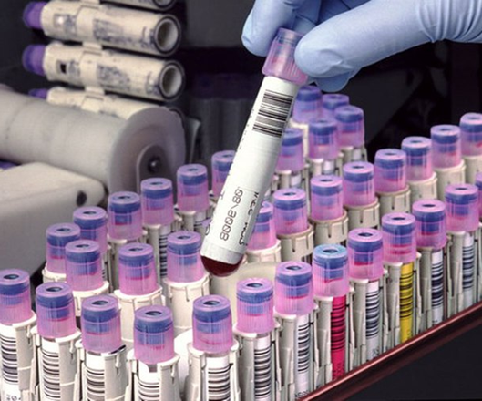

Как правильно подготовиться к сдаче крови на сахар с нагрузкой (глюкозотолерантный тест-ГТТ)
3 дня подготовки - обычное питание с содержанием не менее 150 г углеводов в день, обычная физическая нагрузка.
Перед исследованием нельзя употреблять лекарства, нервничать, делать физические нагрузки, не курить, не пить воды и кофе.
Пациент должен подойти к 8.00 ч. в лабораторию. В очередь не стоять!
Первая сдача крови – натощак, после минимум 8, оптимально 10-12 ч. голодания.
Далее пациент принимает раствор глюкозы (нагрузка): следует растворить 75 г глюкозы (зависит от массы тела) в 300 мл воды, раствор выпить в течение 5 минут. По усмотрению врача «нагрузка» может быть в виде завтрака, который должен состоять из углеводов (каша, бутерброд, чай с сахаром).
Через 2 часа повторно сдается кровь.
Чем правильнее вы подготовитесь к сдаче анализа, тем точнее будет результат!

Общий анализ мочи
Для общего анализа мочи беру первую утреннюю порцию мочи после сна.
Перед сбором мочи необходимо провести туалет наружных половых органов (особенно у женщин). Мочу собирают в чистую сухую посуду (50-100 мл) и исследуют не позже 30 мин- 1,5 часа после ее выделения. Длительное стояние ведет к изменению физических свойств, размножению бактерий и разрушению элементов осадка мочи. Не следует производить анализ мочи во время менструации.
Следует помнить, что некоторые продукты и лекарства могут повлиять на результат анализа. Не следует накануне есть что-нибудь соленое или кислое, так как в вашем утреннем анализе мочи будет обнаружено значительное количество солей, употреблять овощи и фрукты, которые могут изменить цвет мочи (свекла, морковь и пр.), принимать мочегонные средства.
Обратите внимание! Общий анализ мочи, исследование мочи по Нечипоренко, моча на посев не принимается и не исследуется одновременно (в один день, из одной емкости).

Проба по Зимницкому
Не требуется специальной подготовки больного. Пациент остается в обычных условиях, принимает обычную пищу, учитывает количество выпиваемой и выделенной жидкости за сутки.
Накануне дня исследования следует заготовить 8 банок для сбора мочи. На все банки наклеивают этикетки с указанием часа сбора мочи (9ч. утра; 12ч; 15ч; 18ч; 21ч; 24ч; 3ч; 6ч утра). Перед началом сбора мочи, больной должен опорожнить мочевой пузырь в 6ч утра.
В направлении, выданном больному, следует указывать количество выпитой жидкости и выделенной каждые 3 часа.

Проба по Нечипоренко
Собирают среднюю порцию мочи (следует собрать в банку середину мочеиспускания) утром после сна.
Доставляют в лабораторию не позднее 1 -1,5 ч.

Суточная моча на сахар (белок)
В течение суток всю мочу собирают в одну посуду емкостью не менее 2л. Сбор начинают с утра: первую порцию после сна не берут, а начинают со 2 порции, заканчивают сбор мочи утренней порцией следующего дня. По окончании сбора мочу следует взболтать, отлить 50 мл и доставить в лабораторию.
Всю мочу приносить не надо. На направлении нужно указать суточный объем мочи (диурез) в мл (например: Диурез 1250 мл), написать также рост и вес пациента.

3-х стаканная проба
Больной за одно мочеиспускание собирает мочу в 3 баночки:
1 порция – начало мочеиспускания;
2 порция – середина;
3 порция – конец мочеиспускания.
Все 3 порции доставляются в лабораторию.
На баночках следует отметить номера порций.

Моча на диастазу (амилазу)
Собираетс моча при самостоятельном мочеиспускании (5-10 мл достаточно).

Моча на микрофлору (посев)
Для сбора необходимо использовать стерильную посуду. Собирается средняя порция мочи (3-5 мл).

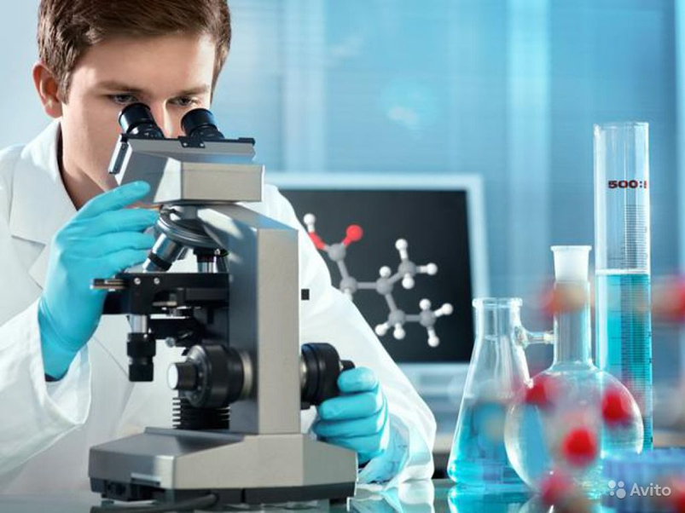

Проба Реберга
Следует избегать физических нагрузок, исключить крепкий чай, кофе, алкоголь, соблюдать обычный питьевой режим, ограничить прием мясной пищи.
Материалом для исследования является суточная моча и кровь из вены.
Суточная моча – после утреннего мочеиспускания отметить точное время сбора мочи. Последняя порция должна быть собрана через 24 часа после отмеченного времени. По окончании сбора, измеряют объем мочи и записывают. Всю мочу перемешивают, около 50 мл отбирают для исследования и доставляют в лабораторию.
В тот же день сдают кровь из вены на креатинин.

Кал для исследования на наличие паразитов (глистов)
Для получения более точных результатов, при взятии кала на яйца гельминтов, следует приносить в лабораторию свежие испражнения. При взятии кала на цисты лямблий желательно доставлять материал немедленно после дефекации (в теплом виде). Также в чистую сухую стеклянную или пластмассовую баночку собрать 20-30 г. кала.
Общий анализ кала (копрограмма)
В чистую стеклянную или пластмассовую банку деревянной лопаточкой (палочкой) переложить часть фекалий, полученных при самостоятельной дефекации (20-30 г кала).
Накануне из пищевого рациона должны быть исключены продукты и лекарственные вещества, которые могу изменить окраску каловых масс. Нельзя собирать кал для исследования после клизм и рентгенологического исследования. Когда в испражнениях содержится барий. Кал не должен содержать посторонние примеси (мочу, воду, дезсредства, менструальной крови).
Материал доставляется в клинико-диагностическую лабораторию сразу или не позднее 10-12 часов после дефекации при условии хранения в холодильнике при 4-8 ⁰С.

Кал на дисбактериоз
Для сбора анализа кала необходимо в течение 3-5 дней воздержаться от приема слабительных средств и антибиотиков.
Соскоб на энтеробиоз
Проводят соскоб с анальных складок пациента утром без предварительного подмывания.

Подготовка к исследованию эякулята (спермограмма)
Сперма исследуется для выявления количества и жизнеспособности сперматозоидов. За 3-4 дня до исследования следует соблюдать половое воздержание, исключить прием алкоголя, острых пищевых продуктов.

Мокрота на общий анализ
Свежевыделенную мокроту (комочки слизи), полученную путем откашливания, собирают в чистую сухую широкогорлую банку. Мокроту лучше собирать утром до приема пищи. Перед тем как выделить мокроту, больной должен почистить зубы и прополоскать рот водой. Для общего анализа собирается 3-5 мл.

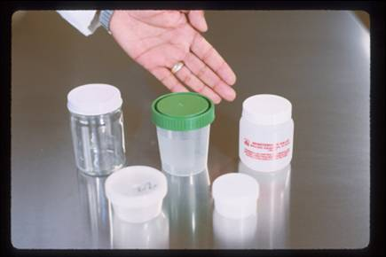
Немаловажную роль играет посуда, в которой Вы планируете принести свои анализы. Необходимо использовать одноразовый контейнер для сбора биоматериала (приобретается в аптеке).

